时间维度的使用说明

作者：霍琦

目录
1. 定义 2
2. 产品演示 2
2.1. 创建时间维度 2
2.2. 模型说明 6
2.3. 使用时间维度 8

定义
时间维度是指级别表示时间段(如年、季度、月和天)的维度类型，可以包含不同的层次，如适合普通计算的自然年月，适合会计工作的会计年月。时间维度中的级别可提供用于分析和报告的基于时间的粒度级别。时间维度的粒度主要由历史数据的业务和报表需求决定。

产品演示

创建时间维度
时间维度的创建通过向导实现，向导完成后会生成时间维表和维度模型，下面我会根据向导中每一步的操作及其中属性做出说明。
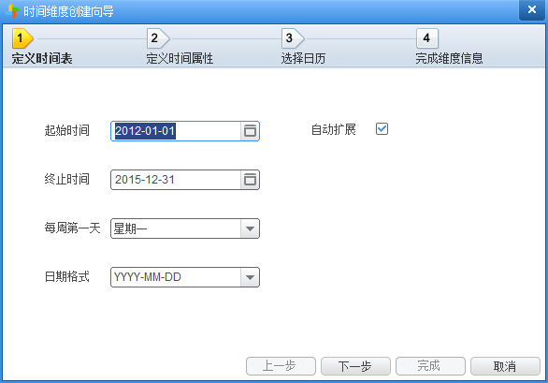
起始时间和终止时间：时间维表的记录范围。
每周第一天：默认选择星期一，但是在有些场景，每周第一天是星期日，这样在计算“周”这个级别时会有差异。
日期格式：根据事实表中的维度外键的格式类型，以及维度成员展示的格式进行选择。
自动扩展：指时间维表的终止时间会随着时间的推移而自动变化，比如创建时选择终止时间是2015-12-31，如果现在时间是2016-02-22，则时间维表的终止时间会自动扩展到2016-12-31.

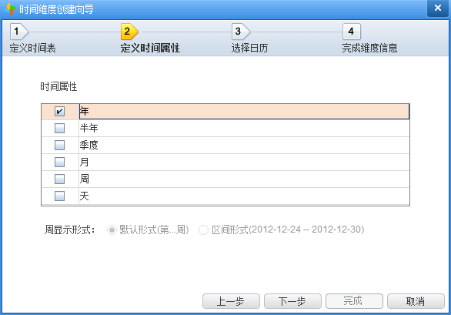
时间属性中包括了备选的六个级别，维表数据会自动根据选中的级别对数据做处理。
这里要做特殊说明的是，“周”级别不能与“半年”，“季度”，“月”级别同时存在，因为它们没有父子关系，“周”的父级别只有“年”，一年有52周。
当选择“周”时，“周显示形式”会变成可用，默认情况是第一周、第二周…第n周，另一种形式是用周的起始和结束天来描述某一周。
“年”作为最高级别，必须选中。

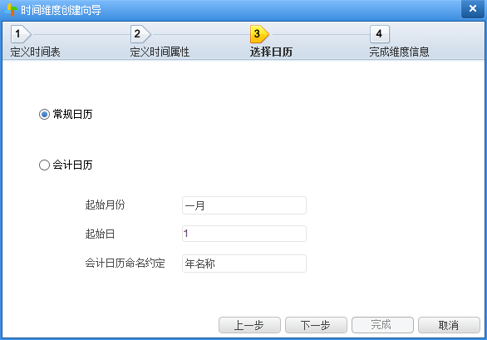
常规日历：指自然年月形成的日历。
会计日历：在会计行业中，由于业务上的规定，起始时间可能不是一月一日，比如某些行业认为每年的二月是该业务年的第一个月，比如2015年是从二月开始的，结束于2016年一月。
会计日历命名约定：指年显示字段的命名方法，如果选择“年名称+1”，则年显示字段的命名都是数据字段的基础上加一。

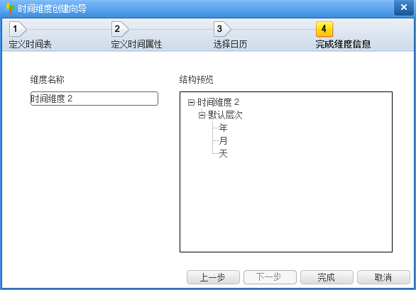
当维度创建结束后，会有一个模型概览，包括维度名称及维度层次结构。

模型说明
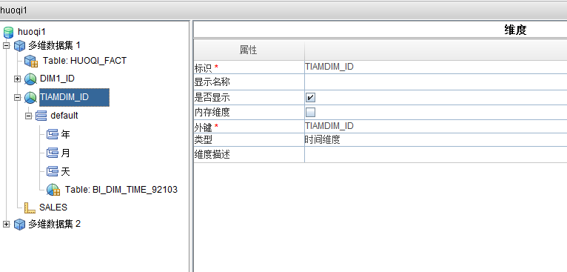
创建完成后模型如上图，与普通维度不同的地方在于，维度中的类型是时间维度。
维表使用创建的时间维表，表名称以BI_DIM_TIME_开头。
维度包含的级别是我们选中的级别，本例中包含“年”，“月”，“日”

物理表结构
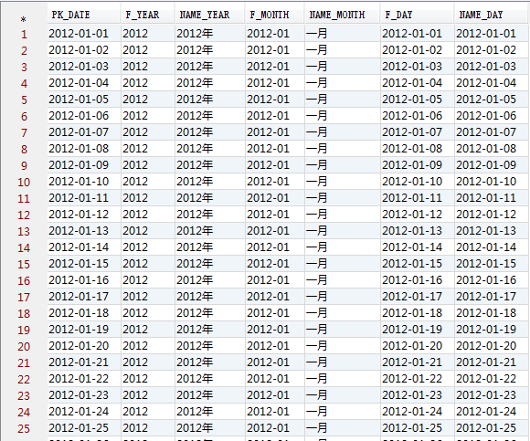
这是一部分数据。
第一列是维表主键，它的数据和最低级别的数据一致，本例中PK_DATE和F_DAY数据是一致的。
每个级别包含两列，数据列和显示列。数据列的格式和模型创建时选择的格式相同。

使用时间维度
时间维度的使用和普通维度一样，需要和事实表关联，展示以时间作为分析维度的分析结果。
下面我创建了一个只有“年”和“月”两个级别的时间维度，在报表中使用。
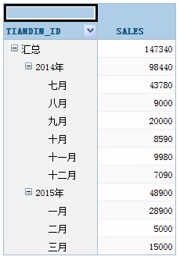

事实表中的数据如下，重点关注TIMEDIM_ID列。
